**Presseinformation**

Düsseldorf, 20. Februar 2024

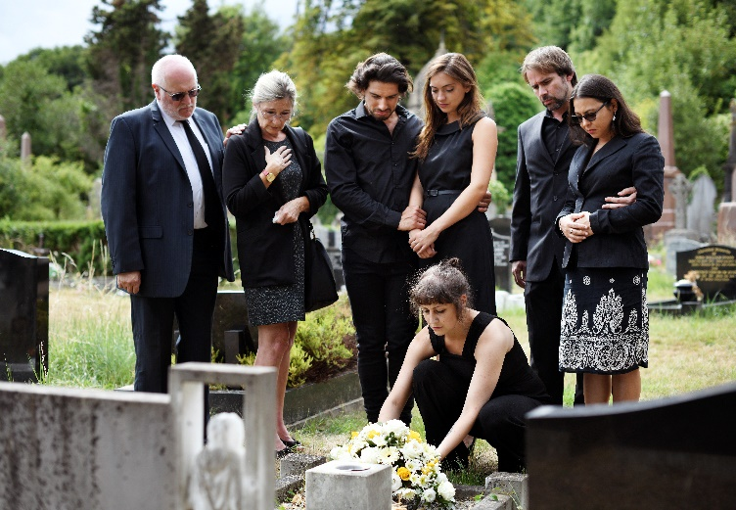

Foto: Bundesverband Deutscher Bestatter e.V. / iStock

**Eine gelungene Trauerfeier braucht eine sorgfältige Vorbereitung**

Das Markenzeichen der Bestatter ist ein geprüftes Versprechen für Qualität

Wenn es um die Organisation einer Trauerfeier geht, ist es entscheidend, einen Bestatter zu finden, dem man vertrauen kann und der Qualität liefert. Doch wie findet man einen solchen Bestatter und woran erkennt man überhaupt einen guten Bestatter?

Die Planung einer Bestattung ist ein komplexer Prozess, der viele Aspekte umfasst. Von der Organisation der Trauerfeier bis hin zur Einhaltung gesetzlicher Vorschriften gibt es viel zu bedenken. Genau dafür sind Bestatter da - sie kümmern sich um alles, damit Sie sich nicht darum sorgen müssen.

Ein qualifizierter Bestatter mag auf den ersten Blick teurer erscheinen, aber Qualität hat ihren Wert. Gerade wenn es um den Verlust eines geliebten Menschen geht, ist es entscheidend, jemanden an seiner Seite zu haben, dem man vertrauen kann. Ein Bestatter mit dem Markenzeichen ist ein solcher Partner. Das Markenzeichen steht für eine unabhängige Zertifizierung des Bestattungsunternehmens und weist eine fachspezifische Qualifikation nach. Markenzeichenbestatter sind in der Region verwurzelt und kennen sich deshalb mit den örtlichen Besonderheiten besonders gut aus.

**Das „Markenzeichen der Bestatter“ steht für eine sichere und unabhängige Zertifizierung**

Eine gelungene Bestattung ist mehr als nur eine Pflichterfüllung. Sie kann ein schöner Abschied voller Erinnerungen sein und besonderen Trost spenden. Egal ob Hochzeit, Taufe, Jubiläum oder Trauerfeier - jedes Fest erfordert eine gewisse Vorbereitung, um als angemessen und gelungen empfunden zu werden. Bestatter mit dem Markenzeichen wissen, wie sie eine Trauerfeier zu einem würdevollen und persönlichen Ereignis machen können.

Auch bei der Gestaltung und Umsetzung Ihrer eigenen Wünsche stehen Ihnen Bestatter mit dem Markenzeichen kompetent zur Seite. Sie bieten nicht nur eine sichere finanzielle Absicherung, sondern unterstützen Sie auch bei der Planung und dem Abschluss entsprechender Verträge. Sie sind vor, während und nach dem Sterbefall für ihre Kunden da und kümmern sich auch um Sonderwünsche und individuelle Ausstattungen von Trauerfeiern.

Das Markenzeichen der Bestatter ist ein geprüftes Versprechen für Qualität. Es steht für Glaubwürdigkeit, Professionalität und Empathie. Wenn Sie sich auf Ihren Bestatter verlassen möchten, achten Sie auf das Markenzeichen. Es ist das sichtbare Zeichen für eine sichere und unabhängige Zertifizierung. Vertrauen Sie auf Qualität - vertrauen Sie auf Bestattungsunternehmen mit dem Markenzeichen der Bestatter.

**Bestattersuche** nach Ort oder PLZ unter **www.bestatter.de**

*Hier können Sie Ihre Suche nach einem Bestattungsunternehmen auf* ***zertifizierte******Markenzeichenbetriebe*** *spezialisieren. Das Markenzeichen der Bestatter ist das Zeichen für Qualität im Bestatterhandwerk, das Angehörigen eine hochwertige Beratung und kompetente Betreuung zusichert. Markenzeichenbetriebe erfüllen strenge Qualitätsstandards und werden regelmäßig von unabhängiger Stelle überprüft.*

**Logo „Markenzeichen“**

*Das Markenzeichen der Bestatter*

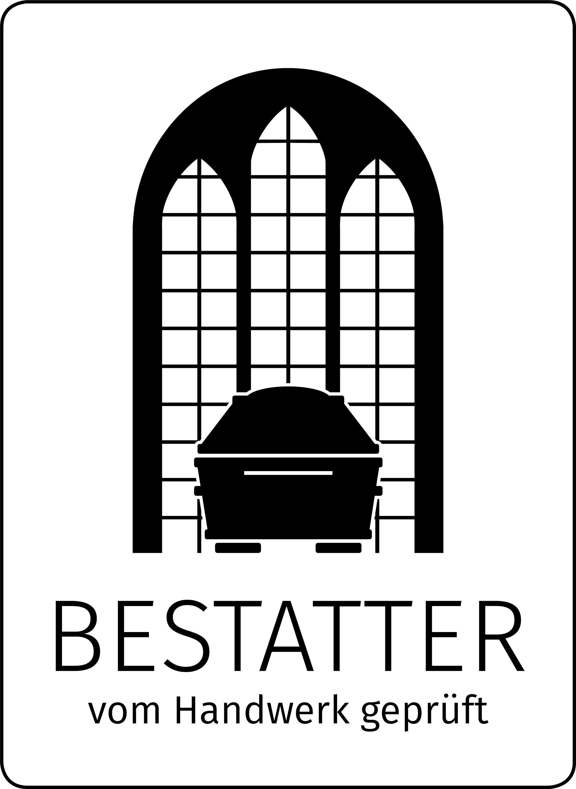

*Das Markenzeichen der Bestatter ist eine* eingetragene Kollektivmarke des Bundesverbandes Deutscher Bestatter e.V.

Sie wollen das geschützte Markenzeichen-Logo veröffentlichen? Dann schreiben Sie bitte eine E-Mail an: markenzeichen@bestatter.de

**Trauer braucht Vertrauen.**Bundesverband Deutscher Bestatter e.V.

**Elke Herrnberger**  
Pressesprecherin | Öffentlichkeitsarbeit für den Bundesverband Deutscher Bestatter e.V.  
Tel: +49 211 / 16 00 8 -81

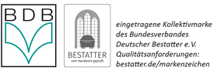

**Bundesverband Deutscher Bestatter e.V.**

Postfach 10 23 34, 40014 Düsseldorf  
Cecilienallee 5, 40474 Düsseldorf  
Tel: +49 211 / 16 00 8 -10  
Fax: +49 211 / 16 00 8 -60  
[www.bestatter.de](http://www.bestatter.de/)

**Über den Bundesverband Deutscher Bestatter e.V.**

Die Betriebsstatistik Handwerk 2023 des ZDH | Zentralverband des Deutschen Handwerks zählt in Deutschland rund 5.500 Betriebe im Bestatterhandwerk. Der Bundesverband Deutscher Bestatter e.V. repräsentiert und vertritt über seine Landesorgane die Belange von derzeit etwa 3.300 Bestattungsunternehmen, mit Filialen rund 5.000 Betriebe in ganz Deutschland. Das entspricht über 90% aller deutschen Bestatterinnen und Bestatter. Als Dachverband steht der BDB für Qualität und gewährleistet diese durch diverse Zertifizierungen. Das Thema Aus- und Weiterbildung nimmt einen großen Stellenwert ein. Zur weiteren Professionalisierung wurde 2005 das Bundesausbildungszentrum im unterfränkischen Münnerstadt eröffnet. Zur langfristigen Qualitätssicherung im Bestatterhandwerk tritt der BDB für eine Meisterpflicht bei Unternehmensneugründungen ein. Als nicht minder wichtige Aufgabe zählt für den Bundesverband Deutscher Bestatter der Erhalt und die Förderung der Bestattungskultur und des Berufsethos.

Weitere Informationen unter www.bestatter.de



Präsident: Ralf Michal  
Vereinsregister Düsseldorf, VR 3436

Registriert im Lobbyregister für die Interessenvertretung gegenüber dem Deutschen Bundestag und der Bundesregierung | Lobbyregister Nr.: R001173